Análise de requisitos | Funcionais: O sistema appComercio oferece as seguintes funcionalidades principais:  - Autenticação de Usuários: Permite que usuários com diferentes perfis (Administrador, Vendedor, Estoquista) acessem o sistema por meio de uma tela de login.  - Gerenciamento de Usuários (CRUD): Possibilita o cadastro, edição, exclusão e consulta de usuários, com controle de perfis de acesso. A senha do administrador para cadastro é fixada em "1234".  - Cadastro de Produtos/Serviços (CRUD): Permite o registro de novos produtos ou serviços, incluindo categorias pré-definidas (Fermentada, Destilada, Licor, Não Alcoólica, Outras) e fornecedores (Distribuidora A, Atacadista B, Produtor C, Outro Fornecedor). Oferece funcionalidades para atualização e exclusão de itens.  - Visualização e Edição de Dados de Produtos/Serviços: Permite a consulta detalhada, edição e salvamento de informações de produtos e serviços, incluindo preço e quantidade.  - Registro de Vendas: Funcionalidade para registrar vendas, associando produtos e suas quantidades, e enviando esses dados para a API de backend.  - Registro de Compras: Capacidade de registrar compras de produtos, com seleção do produto e quantidade, e logando essas operações.  - Gestão de Estoque com Operações Aritméticas: Permite realizar operações como soma, subtração, multiplicação e divisão sobre as quantidades de produtos, além de registrar entradas e saídas de estoque.

Não funcionais: Não Funcionais:
- Confiabilidade e Desempenho: A aplicação depende fortemente da disponibilidade e desempenho da API de backend (http://127.0.0.1:5000). Qualquer indisponibilidade ou lentidão da API afetará diretamente a usabilidade do aplicativo.
- Segurança:
  - A autenticação de usuários é baseada em uma API externa, e a segurança dos dados de usuário é gerenciada pelo backend.
  - Existe uma senha de administrador hardcoded ("1234") para novos cadastros de usuário, o que representa uma vulnerabilidade de segurança e deve ser corrigida em um ambiente de produção.
  - A comunicação com a API parece ser via HTTP não seguro, o que pode expor dados sensíveis se não houver outras camadas de segurança.
- Usabilidade: A interface é desenvolvida em Windows Forms (WinForms), o que indica uma aplicação desktop com uma interface gráfica de usuário padrão.
- Manutenibilidade: O código C# é modularizado por formulário, o que facilita a manutenção de cada tela individualmente. No entanto, a dependência direta de URLs de API hardcoded pode dificultar a mudança de ambientes (desenvolvimento, teste, produção).

DOCUMENTO DE EVIDÊNCIAS DE TESTES DO PROJETO

Esta seção seria preenchida com os casos de teste, resultados, evidências (prints de tela, logs) e os status de cada teste (passou/falhou). Dada a natureza dos arquivos fornecidos (apenas código-fonte), não é possível apresentar evidências de testes reais. No entanto, o código sugere interações com uma API, o que implicaria a necessidade de testes de integração, testes de unidade para a lógica de negócios e testes de interface do usuário.

CAMINHO DE ACESSO AO APLICATIVO:
O appComercio é uma aplicação desktop (Windows Forms). Para acessá-lo, o executável (.exe) da aplicação compilada deve ser iniciado em um ambiente Windows. A aplicação cliente se conecta a uma API de backend que deve estar rodando localmente no endereço http://127.0.0.1:5000.

CONCLUSÃO:
O projeto appComercio é uma aplicação de gerenciamento comercial desenvolvida em C# (Windows Forms) que atua como cliente de uma API RESTful. O sistema permite a gestão essencial de um negócio de vendas e estoque, abrangendo desde o cadastro de usuários com diferentes níveis de acesso até o controle detalhado de produtos/serviços, registro de compras e vendas, e manipulação de inventário. A arquitetura é cliente-servidor, onde o aplicativo desktop (appComercio) consome serviços de uma API de backend, que por sua vez seria responsável pela persistência dos dados em um banco de dados. A aplicação demonstra um bom nível de modularidade na interface e na lógica de interação com a API.
A) INTERFACE:
1 – Tela de login:
A tela de login é a porta de entrada para o sistema.
- Elementos: Caixas de texto para Nome de Usuário e Senha, um ComboBox para seleção do Setor (Administrador, Vendedor, Estoquista), e botões "Entrar" e "Cadastrar".
- Funcionalidade: Valida as credenciais do usuário e o perfil selecionado com a API (/CadastroUsuario). Em caso de sucesso, direciona o usuário para a tela principal (frmProdutoServico). O botão "Cadastrar" permite o acesso à tela de cadastro de usuários.
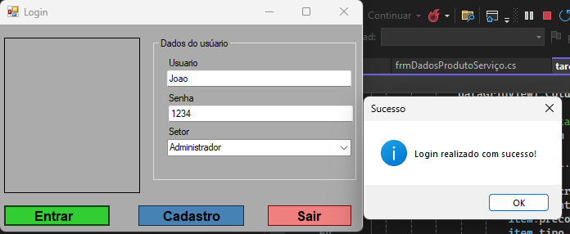

2 – Tela cadastro usuários:
Esta tela é responsável pelo gerenciamento dos usuários do sistema.
- Elementos: Caixas de texto para Nome de Usuário e Senha, um ComboBox para seleção do Setor do usuário, um CheckedListBox para indicar se o usuário está ativo, um campo de busca, e botões para "Cadastrar", "Editar", "Apagar", "Buscar" e "Sair". Um DataGridView exibe a lista de usuários.
- Funcionalidade 1: Permite a adição de novos usuários com seus respectivos perfis, a edição de dados de usuários existentes e a exclusão de registros. Os dados são persistidos através da API (/CadastroUsuario).
- Funcionalidade 2: Mas Só e permitido o cadastro e a exclusão de usuário com a senha do Administrador.
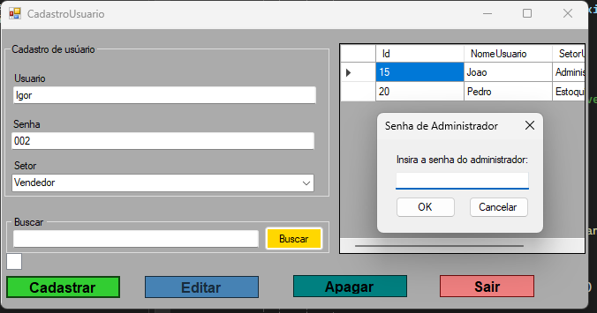

3 – Tela principal:
• Identificada como: frmProdutoServico
• Função (presumida): Painel de controle com acesso às demais funcionalidades
Como compra Venda tarefas Cadastro de produtos Dados de Produtos etc...

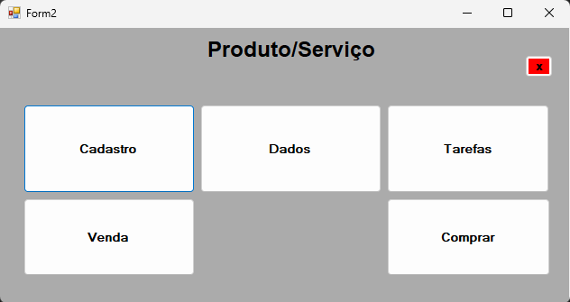

4 – Tela de cadastro produto/serviço:
Utilizada para registrar novos produtos ou serviços.
- Elementos: Campos de texto para Quantidade e Preço, ComboBoxes para Opções (Categoria), Tipo, Marca e Fornecedor. Botões "Voltar", "Cadastrar" e "Buscar". Um DataGridView exibe os produtos/serviços.
- Funcionalidade: Permite inserir detalhes de um produto ou serviço, formatar o campo de preço automaticamente para "R$ X,XX", e interagir com a API para persistir, buscar, atualizar e excluir dados de produtos.
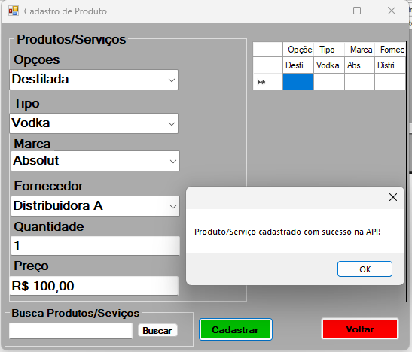

5 – Tela de dados produto/serviço:
Esta tela serve para visualizar e manipular os dados existentes de produtos e serviços.
- Elementos: Campos de texto para ID, Categoria, Tipo, Marca, Fornecedor, Quantidade e Preço. Botões para "Voltar", "Exibir Dados", "Buscar", "Editar", "Salvar" e "Baixar" (provavelmente para exportar dados). Um DataGridView apresenta os dados.
- Funcionalidade: Exibe uma lista de produtos/serviços, permite a busca por filtros, a edição direta dos dados exibidos e o salvamento das alterações via API. Também inclui a funcionalidade de download dos dados.

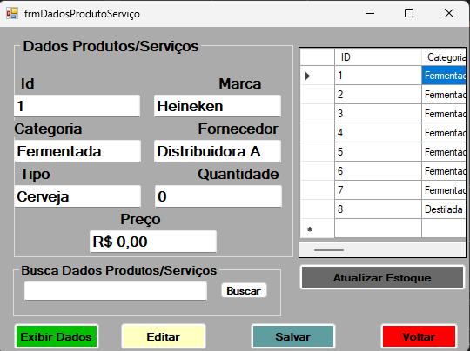

6 – Tela de tarefas produtos/serviços:
Focada na gestão de estoque e operações aritméticas com quantidades de produtos.
- Elementos: Caixas de texto para ID e Quantidade, botões de rádio para Soma, Subtrair, Multiplicação e Divisão, botões "Calcular", "Entrada" e "Saída". Dois DataGridViews, um para exibir os produtos e outro para exibir resultados.
- Funcionalidade: Carrega dados de produtos, permite selecionar um produto e aplicar operações aritméticas em sua quantidade. Os botões "Entrada" e "Saída" indicam a gestão de fluxo de estoque.

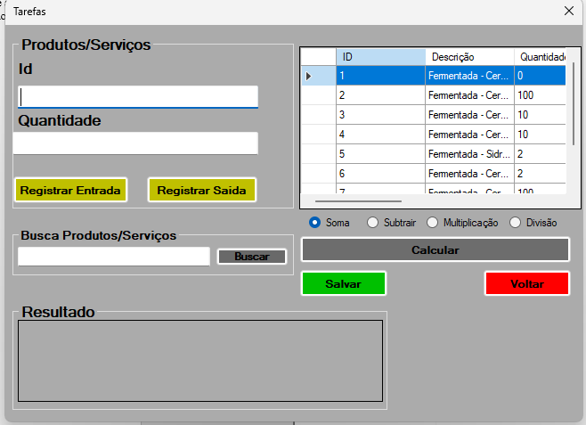

7 – Tela de Compra/produtos:

Tela Simples de Compra de Produtos onde o usuário ira poder realizar compra de produtos
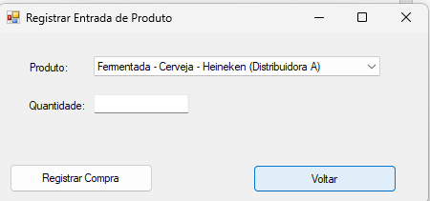

8 – Tela de Venda/produtos:
Tela de Vendas de Produtos Para que também no estoque seja controlados a siada de produtos.
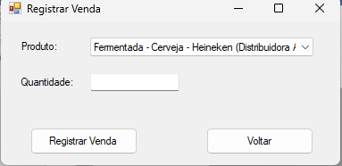

B) BACK-END (API):
A aplicação appComercio interage com uma API de backend, presumivelmente desenvolvida em Flask (dada a URL padrão http://127.0.0.1:5000), responsável pela lógica de negócio e persistência de dados. Os endpoints identificados nas chamadas HTTP incluem:
- /CadastroUsuario: Utilizado para gerenciar usuários (cadastro, consulta, autenticação). A aplicação realiza requisições GET para obter a lista de usuários para autenticação e exibição, e provavelmente POST/PUT/DELETE para criar, atualizar e remover usuários.
- /DadosProdutoServico: Usado para acessar e manipular dados de produtos e serviços. A aplicação faz requisições GET para carregar produtos e POST/PUT para registrar ou atualizar.
- /RegistrarLogCompra: Recebe dados de compras para registro. A aplicação envia requisições POST.
- /RegistrarVenda: Recebe dados de vendas para registro. A aplicação envia requisições POST.
A API atua como um intermediário entre a aplicação desktop e o banco de dados, processando as solicitações do cliente e gerenciando a persistência dos dados.
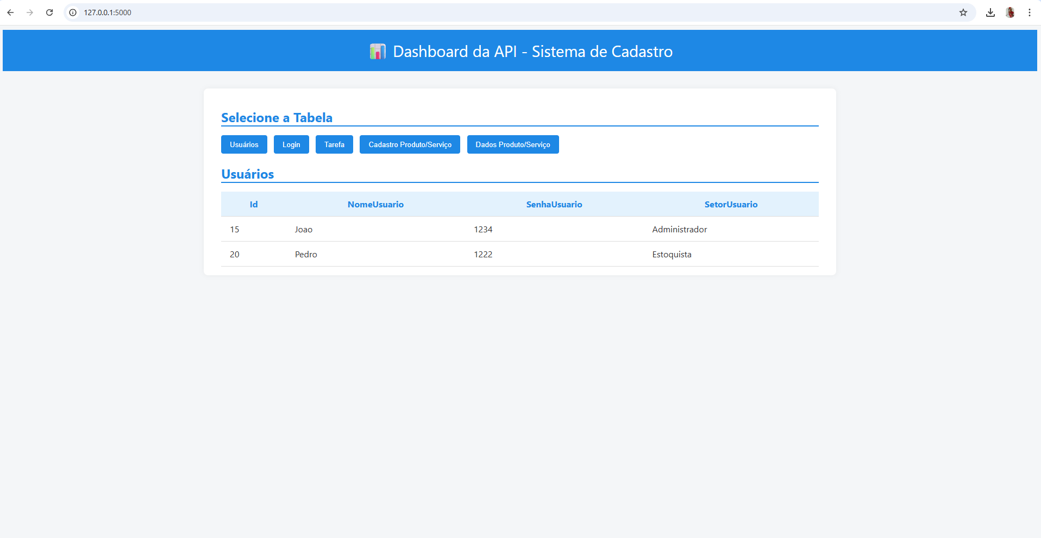

C) BANCO DE DADOS:

Banco de Dados:
Com base nos arquivos C# fornecidos, a aplicação cliente (appComercio) não interage diretamente com o banco de dados. Toda a persistência e recuperação de dados são realizadas por meio das chamadas à API de backend.
Portanto, os detalhes sobre o tipo de banco de dados (SQL Server, MySQL, PostgreSQL, SQLite, etc.), o esquema das tabelas e os procedimentos de acesso ao banco de dados não estão presentes no código-fonte do cliente C# analisado. Essas informações residiriam no código-fonte da API de backend, que não foi fornecido.

